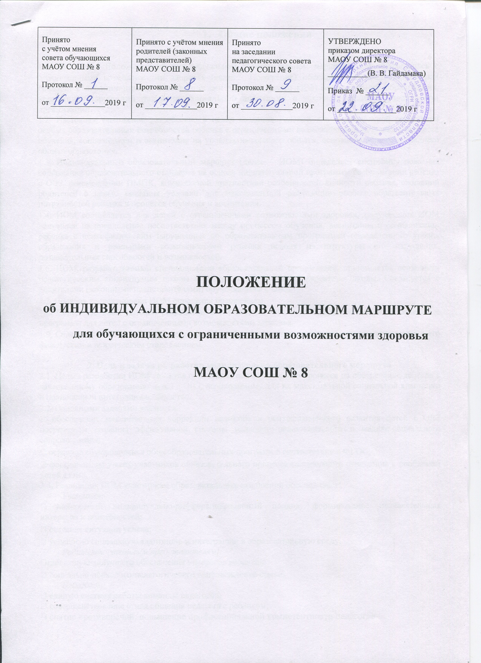
- Общие положения

1.1. Настоящее Положение об индивидуальном образовательном маршруте для обучающихся с ограниченными возможностями здоровья (далее - Положение) обеспечивает реализацию прав граждан с ограниченными возможностями здоровья (далее ОВЗ) на получение образования, коррекцию нарушений развития, социальной адаптации в условиях общеобразовательной организации.
1.2. Настоящее положение разработано в целях создания условий для максимальной реализации особых образовательных потребностей ребенка с ограниченными возможностями здоровья в процессе обучения, социализации и воспитания на уровнях начального общего, основного общего и среднего общего образования.
1.3. Индивидуальный образовательный маршрут (далее – ИОМ) определяет специфику освоения содержания образовательного стандарта на основе индивидуальной программы реабилитации ребенка с ОВЗ, рекомендации ПМПК, комплексной диагностики особенностей личности ребенка, ожиданий родителей с целью создания условий для максимальной реализации особых образовательных потребностей ребенка в процессе обучения и воспитания.
1.4. ИОМ составляется для детей с ограниченными возможностями здоровья, получающих ИОМ направлен на преодоление несоответствия между процессом обучения, воспитания и социализации ребенка с психофизическим нарушением по образовательным программам определенного уровня образования и реальными возможностями ребенка исходя из структуры его нарушения, познавательных способностей и возможностей.
1.6. ИОМ, разрабатываемый специалистами образовательной организации, принимается психолого-педагогическим консилиумом школы и утверждается приказом директора школы. Согласуется с родителями (законными представителями) обучающегося с ОВЗ.
1.7. Порядок корректировки ИОМ определен положением.
1.8. Содержательной основой разработки ИОМ служат: ФГОС ОВЗ, адаптивные образовательные программы для детей с ограниченными возможностями здоровья.
1.9. Содержание ИОМ отбирается с учетом своеобразия темпа развития ребенка во взаимосвязи с его физическим и психическим становлением.

2. Цель и задачи разработки индивидуально-образовательного маршрута
2.1. Целью разработки ИОМ является ориентация педагогического процесса на обеспечение доступа к качественному образованию детей с ОВЗ, необходимому для их максимальной социальной адаптации и полноценной интеграции в общество.
2.2. Основными задачами являются:
• обеспечение максимальной коррекции недостатков психофизического развития детей с ОВЗ посредством создания эффективной системы психолого-педагогического и медико-социального сопровождения;
• освоение обучающимися общеобразовательных программ в соответствии с ФГОС;
• формирование у всех участников образовательного процесса толерантного отношения к проблемам детей с ОВЗ.
2.3. Реализация ИОМ участникам образовательных отношений обеспечивает:
Учащимся:
• личностный индивидуально-дифференцированный подход, формирование познавательных интересов и потребностей;
• создание ситуации успеха;
• успешную социальную адаптацию и интеграцию в образовательную среду,
Родителям (законным представителям):
•гарантии «наилучшего обеспечения интересов ребенка»;
• социально-психолого-педагогическое сопровождение семьи.
Педагогам:
• единую систему работы команды педагогов;
• совершенствование стиля общения педагога с ребёнком;
• снятие противоречий, повышение профессиональной компетентности педагогов.
- Организационно - педагогические условия проектирование индивидуального образовательного маршрута

3.1. Организационно-педагогическими условиями проектирования ИОМ является наличие в образовательной организации службы сопровождения. Специалистами социально-психолого-педагогической службы проводится комплексная оценка необходимости и целесообразности разработки для ребенка с ОВЗ ИОМ. В качестве такой структуры в МАОУ СОШ № 8 выступает психолого-педагогический консилиум (далее ППк).

3.2. Разработчики и участники реализации индивидуального образовательного маршрута:
Учитель:
• разрабатывает и корректирует индивидуальную образовательную программу в соответствии с рекомендациями специалистов;
• проектирует необходимые структурные составляющие индивидуального образовательного маршрута;
• определяет содержание индивидуальной программы с учетом целевого назначения, требований линейности и концентричности, описывает способы и приемы, посредством которых учащийся будет осваивать содержание образования.
Социальный педагог:
• осуществляет комплекс мероприятий по воспитанию, образованию, развитию и социальной защите личности в образовательном учреждении и по месту жительства обучающихся;
• выявляет интересы и потребности, трудности и проблемы, конфликтные ситуации/отклонения в поведении обучающихся, воспитанников и своевременное оказание им социальной помощи;
• осуществляет связь с родителями (законными представителями).
Педагог-психолог:
• изучает психолого-педагогические особенности личности обучающихся, воспитанников и ее микросреды, условия жизни;
• осуществляет профессиональную деятельность, направленную на сохранение психического, соматического и социального благополучия обучающихся, воспитанников в процессе воспитания и обучения в образовательной организации;
• составляет психолого-педагогические заключения по материалам исследовательских работ с целью ориентации педагогического коллектива, а также родителей (законных представителей) в проблемах личностного и социального развития обучающихся, воспитанников с ОВЗ;
• оказывает консультативную помощь обучающимся, воспитанникам с ОВЗ, их родителям (законным представителям), педагогическому коллективу в решении конкретных проблем; • способствует гармонизации социальной сферы образовательной организации и осуществляет превентивные мероприятия по профилактике возникновения социальной дезадаптации.
Учитель-логопед:
• осуществляет работу, направленную на максимальную коррекцию недостатков в развитии у обучающихся, воспитанников с ограниченными возможностями здоровья;
• способствует формированию общей культуры личности, социализации, осознанного выбора и освоения образовательных программ, используя разнообразные формы, приемы, методы и средства обучения, в том числе по индивидуальным учебным планам в рамках федеральных государственных образовательных стандартов;
• осуществляет связь с родителями (законными представителями), консультирование по возникающим проблемам обучения детей.
Заместитель директора (координатор инклюзивного образования):
• координирует деятельность всех участников образовательного процесса;
• анализирует требования Федерального государственного образовательного стандарта, содержание адаптивных основных образовательных программ и учебного плана, определяет временные границы реализации индивидуального образовательного маршрута.
ПМП консилиум:
• планирует формы работы по реализации индивидуального образовательного маршрута: индивидуальные, индивидуально – групповые, групповые, коллективные и другие;
• определяет критерии эффективности реализации индивидуального образовательного маршрута, описание мониторинга коррекционной работы;
• проектирует необходимые структурные составляющие индивидуального образовательного маршрута;
• выбирает временной отрезок, покрываемый реализацией содержания индивидуальной образовательной программы;
• корректирует содержание индивидуальной программы, на основе результатов промежуточной диагностики, проводимой в апреле – мае текущего учебного года.
Родитель (законный представитель):
• вносит предложения в ИОМ по организации образовательного процесса;
• предоставляет документы, подтверждающие статус ребенка с ОВЗ.

3.3. Реализация ИОМ возможна:
• при учёте желания обучающегося получать образование с использованием данной формы;
• при наличии согласия родителей (законных представителей) на реализацию их ребенком ИОМ и солидарной ответственности за реализацию ИОМ;
• при организации мониторинга и контроля реализации ИОМ.

4. Структура индивидуального образовательного маршрута.

4.1. Титульный лист.
Титульный лист включает в себя наименование образовательной организации, назначение программы, срок реализации, адресность программы (фамилия, имя учащегося, год обучения), гриф утверждения директором школы, принятия ППк, согласование с родителями. (Приложение 1) .
4.2. Общие сведения.
Данные о ребёнке, родителях (законных представителях), педагогах и специалистах психолого-педагогического сопровождения. (Приложение 2).
4.3. Условия реализации ИОМ.
Образовательная программа, заключение и рекомендации психолого-медико-педагогической комиссии (МСЭ для детей-инвалидов) для специалистов психолого-педагогического сопровождения: учителя-логопеда, педагога-психолога, учителя-дефектолога по обучению и социализации ребенка с ОВЗ в условиях образовательной организации. Материально-технические условия для обучения ребёнка с ОВЗ. (Приложение 3).
4.4. Индивидуальный учебный план.
Индивидуальный учебный план включает коррекционно-развивающий блок и внеурочную деятельность. (Приложение 4).
4.5. Лист динамики по реализации ИОМ.
Лист динамики включает дефициты развития и ресурсы ребёнка с ОВЗ, на основании которых выстраивается план работы учителей по предметам, входящим в учебный план. (Приложение 5).
4.6. Задачи коррекционно – развивающей работы специалистов по реализации ИОМ.
Задачи коррекционно-развивающей работы специалистов (педагога-психолога, учителя-логопеда, социального педагога, учителя) формулируются, исходя из заключения ППк на основе дефицитов развития и ресурсов ребёнка ОВЗ. (Приложение 6).
4.7. Воспитание и социализация.
В данном блоке указывается занятость обучающегося в дополнительном образовании (в школе и вне её): кружки, секции, студии и т.п. А также участие в конкурсах, фестивалях, выставках, общешкольных мероприятиях. Посещение культурно-массовых мероприятий вне школы. (Приложение 7).
4.8. Результаты реализации индивидуального образовательного маршрута.
В данном блоке указываются результаты коррекционно-развивающей работы специалистами психолого-педагогического консилиума школы, осуществляемой в указанные в ИОМ сроки. (Приложение 8).
4.9. Рекомендации родителям (законным представителям) по реализации ИОМ. (Приложение 9).

5. Основные требования к результатам реализации программы.

5.1. В данном разделе соотносятся цель и задачи индивидуальной программы с ее планируемыми результатами, а также результаты реализации программы на уровне динамики показателей психического и психологического развития учащегося и уровне сформированности ключевых компетенций. Эти требования являются основой для осуществления промежуточной и итоговой оценки результативности индивидуальной программы. Требования к результатам реализации программы выделяются либо в особый раздел, либо проектируются параллельно с описанием содержания программы в рамках обозначенных выше компонентов.
5.2. Заключение и рекомендации. В данном разделе формулируется обоснование внесения корректив по результатам промежуточной диагностики и заключение о реализации индивидуальной программы в целом при обсуждении данного вопроса в рамках итогового консилиума в конце учебного года. Рекомендации формулируются с целью обеспечения преемственности в процессе индивидуального сопровождения ребенка с ОВЗ специалистами на следующем этапе его обучения.

6. Основные этапы разработки и реализации ИОМ

6.1. Основными этапами разработки и реализации индивидуального образовательного маршрута являются:
• выявление и анализ проблем развития ребенка с ОВЗ (на уровне школьного ППк) специалистами сопровождения (диагностика основным педагогом и специалистами сопровождения);
• определение возможности инклюзии конкретного ребенка, условий и форм инклюзии (из заключения ПМПК);
• предварительное определение вида и объема необходимой помощи (образовательной, психолого-педагогической, медицинской), исходя из имеющихся или привлеченных ресурсов.
6.2. Проведение предварительной работы, направленной на подготовку к инклюзии:
• с ребенком и его родителями;
• с родителями, учащимися и педагогами образовательной организации;
• организация мероприятий по адаптации ребенка;
• организация образовательного процесса (УП, рабочие программы);
• разработка коррекционных программ в зависимости от уровня знаний, возможностей и способностей ребенка;
• обсуждение на заседании ППк, проектирование ИОМ, утверждение;
• реализация ИОМ (систематическое сопровождение образовательного процесса в условиях инклюзии, оценка результатов обучения и социализации).

Приложение 1.
Титульный лист.
Принято
Психолого-педагогическим консилиумом
МАОУ СОШ № 8
Протокол № ___от ____. ____. 2019 г.

Утверждено
Директором МАОУ СОШ № 8
____________(В. В. Гайдамака)
Приказ № _____ от ____. ____. 2019 г.

Согласовано
____________(________________________)
Ф.И.О. родителя (законного представителя)

Индивидуальный образовательный маршрут

__________________________________________________________________________________
(ФИО обучающегося)

на 20___ - 20___ учебный год

Приложение 2.
Общие сведения.

Ф. И.О. ребенка: ___________________________________________________________

Возраст: ______________
Школа: _______________
Класс: _________________

Ф.И.О. родителей:

Мать ________________________________________________________________________
Отец ________________________________________________________________________

Ф.И.О. основного педагога (учителя, воспитателя):
____________________________________________________________________________

Ф.И.О. специалистов сопровождения:

Учитель-логопед ____________________________________________________________________________

Педагог-психолог ____________________________________________________________________________

Социальный педагог_________________________________________________________

Приложение 3.

Условия реализации индивидуального образовательного маршрута.

Срок реализации ИОМ ____________________________
Форма обучения _________________________________
Модель включения _______________________________

 | Требования к ИОМ | обеспеченность
рекомендации ПМПК, МСЭ
Образовательная программа (по заключению ПМПК, МСЭ и т.п.)
Учитель-логопед
Педагог-психолог
Социальный педагог
Тьютор
особенности организации образования
код 2.1 специальная организация работы в классе
код 2.2 использование специальных ассистирующих средств и технологий
код 2.3 обеспечение аудиовизуальными техническими средствами
код 2.4 учёт работоспособности и особенностей психофизического развития обучающегося с ОВЗ
код 2.5 Использование дополнительных вспомогательных приёмов и средств
код 2.6 охранительный режим
специальные условия получения образования (в зависимости от варианта 1 – 8 ОВЗ)
Образовательные потребности
Архитектурная среда
Оборудование

Приложение 4.
Индивидуальный учебный план.

Образовательная область | Учебные предметы | часов в неделю |  | часов в год
Обязательная часть
итого по обязательной части
Часть, формируемая участниками образовательных отношений
Итого по части, формируемой участниками образовательных отношений
Максимально допустимая недельная /годовая/ нагрузка
Коррекционно-развивающий блок
занятия с логопедом
занятия с педагогом-психологом
занятия с учителем
Внеурочная деятельность
КВД «»
секция
кружок

Приложение 5.
Лист динамики реализации индивидуального образовательного маршрута
на 20___ - 20___ уч. г.

Предмет/  Ф. И. О. педагога | Дефициты развития  ученика | Ресурсы ученика | Задачи работы | планируемые результаты
русский язык
литературное чтение
математика
…

Приложение 6.

Коррекционно-развивающая работа специалистов по реализации индивидуального образовательного маршрута на обучающегося

на 20___ - 20____ уч. г.

Специалист | Дефициты развития  (по заключению ППк) | Ресурсы ученика  (по заключению ППк) | Задачи коррекционно-развивающей работы | планируемые результаты
Педагог-психолог
Учитель – логопед
Социальный педагог
Учитель
…

Приложение 7.

Воспитание и социализация.

Деятельность | Название | Место проведения
Посещение доп. образования (кружки, секции и т.п.)
Участие в конкурсах, соревнованиях и т.п.
Участие в культурно-массовых мероприятиях

Приложение 8.

Результаты реализации индивидуального образовательного маршрута.

________________________________________________________________________________________________________________________________________________________________________________________________________________________________________________________________________________________________________________________________________________________________________________________________________________________________________________________________________________________________________________________
____________________________________________________________________________________________________________________________________________________________________________________________________________________________________________________________

Приложение 9.

Рекомендации родителям (законным представителям) по реализации ИОМ
на 20 ____ - 20_____уч. г.

Специалист | Содержание рекомендации
Педагог-психолог
Учитель-логопед
Социальный педагог
Учитель

